# Chapitre 1 : Contexte générale

Introduction

Ce chapitre aura pour objectif de fournir une présentation de l’organisme d’accueil. Nous aborderons ensuite l’analyse de l’existant pour comprendre le contexte général de notre projet Enfin, nous allons discuter de la méthodologie adoptée.

1. Présentation de l’organisme d’accueille
2. Présentation générale

”Talent Link” est une entreprise tunisienne spécialisée dans les ressources humaines, offrant des services complets pour le recrutement, l'intégration et la gestion des talents. Fondée en 2023, elle s’impose comme un partenaire RH de confiance, accompagnant les entreprises à chaque étape de leur processus de gestion des talents.

Sa mission est de connecter les entreprises avec les profils les plus adaptés à leurs besoins, contribuant ainsi à leur croissance et réussite. Talent Link adopte une approche stratégique et personnalisée, qu’il s’agisse de missions ponctuelles ou de collaborations à long terme, garantissant des recrutements efficaces et durables.

1. L’organigramme de la société d’accueille

.

1. Les services de la société

Les principaux services proposés par Talent Link incluent :

* **Recrutement et Intégration** : Aider les entreprises à identifier et intégrer les profils adaptés à leurs besoins.​
* **Gestion Administrative et Légale** : Assurer une gestion conforme aux réglementations en vigueur, simplifiant ainsi les démarches administratives pour les clients.​
* **Mise à Disposition des Talents** : Fournir des professionnels qualifiés pour répondre aux besoins spécifiques des entreprises.​
* **Gestion de Carrière** : Accompagner les talents dans leur développement professionnel, en alignement avec les objectifs des entreprises.

1. Aperçus du projet
2. Contexte du projet

Le projet consiste en le développement d’une plateforme de gestion des installations photovoltaïques, intégrant des fonctionnalités avancées pour le suivi, l’analyse et l’optimisation des performances des systèmes solaires. L’objectif principal est de concevoir une solution intelligente et intuitive permettant aux administrateurs, installateurs, techniciens et clients de gérer efficacement leurs installations solaires.

L’un des aspects clés du projet est l’intégration d’un module d’intelligence artificielle capable de prédire les anomalies à partir des données collectées. Cette approche vise à améliorer la maintenance préventive et à maximiser l’efficacité des installations solaires.

Enfin, la plateforme offrira une interface utilisateur ergonomique et interactive, permettant aux utilisateurs d’accéder à des tableaux de bord détaillés, des visualisations dynamiques et des outils d’analyse statistique pour une meilleure prise de décision.

1. Analyse et critique de l’existant
   1. **Etude de l’existant**

Dans le domaine de la gestion des installations photovoltaïques, plusieurs plateformes existent déjà sur le marché, proposant diverses fonctionnalités pour le suivi, l’optimisation et la maintenance des systèmes solaires. Parmi les solutions les plus utilisées, on retrouve **Huawei, Solax, Kastar et Growatt**

* **Huawei(fusionsolar)** : Surveillance en temps réel, optimisation via IA, maintenance prédictive, compatibilité avec plusieurs équipements.
* **Solax** : Gestion des onduleurs hybrides, suivi en temps réel, optimisation des performances, stockage intelligent d’énergie.
* **Kastar** : Monitoring en temps réel, alertes intelligentes, rapports de performance détaillés.
* **Growatt** : Suivi via web/app mobile, compatibilité étendue, analyse et reporting énergétique.

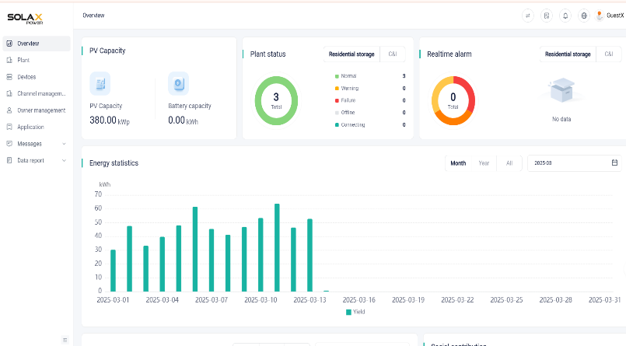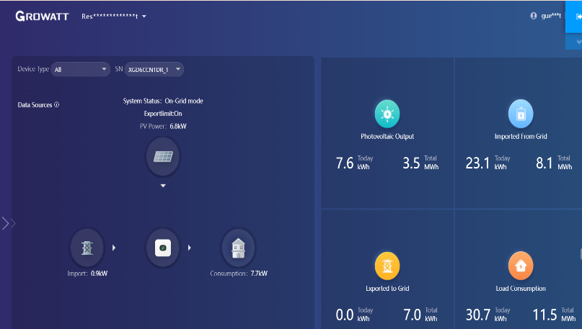Ci-dessus une capture d’écran des logiciels :

Figure1.2 : Dashboard Solax Figure1.3 : Dashboard Growat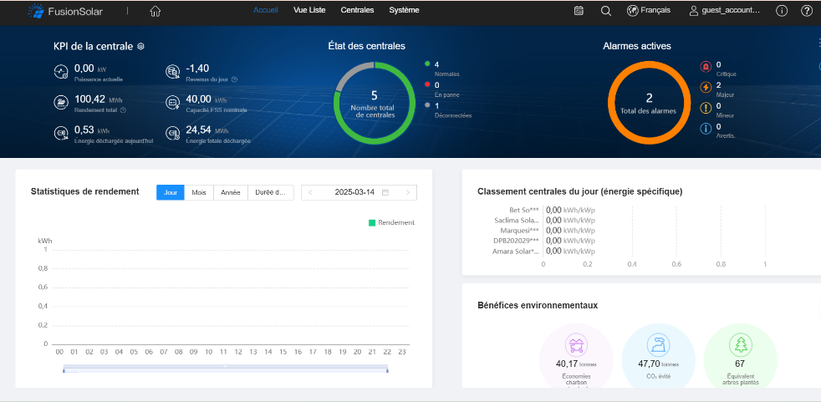t

Figure1.4 : Dashboard Huawie

**2.2 Critique de l’existant**

Bien que les plateformes existantes comme **Huawei, Solax, Kastar et Growatt** proposent des solutions avancées pour la gestion des installations photovoltaïques, elles présentent certaines **limites et contraintes** qui ouvrent la voie à des améliorations.

* **Compatibilité limitée** : La plupart des plateformes fonctionnent uniquement avec leurs propres équipements, limitant l’intégration avec d’autres marques.
* **Manque de personnalisation** : Peu de flexibilité pour adapter les tableaux de bord et les indicateurs selon les besoins des utilisateurs.
* **Exploitation insuffisante de l’IA** : Faible prédiction des anomalies et manque d’alertes intelligentes pour la maintenance proactive.
* **Interface utilisateur complexe** : Certaines plateformes sont peu intuitives et difficiles à utiliser, surtout pour les non-experts.
* **Support client insuffisant** : Temps de réponse lent et documentation peu détaillée, compliquant l’installation et le dépannage.
  1. **Solution Proposée**

Pour surmonter les défis identifiés, notre approche consiste à développer une plateforme intelligente et flexible pour la gestion des installations photovoltaïques. Elle permettra d’intégrer plusieurs équipements de différentes marques, garantissant une compatibilité universelle. Grâce à un suivi en temps réel, une analyse avancée des données et une détection prédictive des anomalies via l’intelligence artificielle, les utilisateurs pourront optimiser la gestion de leurs installations.

De plus, la plateforme offrira également des fonctionnalités avancées, telles que la planification des interventions, permettant aux installateurs et techniciens d’organiser, suivre et optimiser leurs actions pour une meilleure efficacité. Les utilisateurs pourront visualiser et filtrer les informations, recevoir des alertes intelligentes en cas de dysfonctionnement et générer des rapports personnalisés. Avec une interface intuitive et des outils d’optimisation, cette solution garantira une gestion centralisée, efficace et proactive des installations photovoltaïques.

1. Méthodologies de gestion de projet
2. Pourquoi Scrum

Notre projet repose sur la gestion des installations photovoltaïques, incluant le suivi en temps réel, la maintenance prédictive et l’intégration d’équipements multi-marques, ce qui s’aligne parfaitement avec les principes fondamentaux de l’Agile Scrum.

Voici comment Scrum bénéficie à notre projet :

* **Décisions itératives** : Contrairement aux approches classiques, Scrum permet d’adapter le développement en fonction des retours d’expérience et des besoins évolutifs.
* **Flexibilité** : Scrum est conçu pour être adaptable aux changements, permettant d’intégrer de nouvelles fonctionnalités, de réajuster les priorités et d’optimiser les performances en fonction des besoins des utilisateurs.
* **Transparence** : Des réunions régulières (Daily Scrum, Sprint Review, Sprint Planning) assurent une communication fluide entre les membres de l’équipe et garantissent que tout le monde est aligné sur l’avancement du projet.
* **Satisfaction des utilisateurs** : Grâce aux livraisons fréquentes et aux améliorations progressives, les utilisateurs bénéficient d’une plateforme toujours plus performante, optimisant la gestion de leurs installations photovoltaïques.
* **Engagement de l’équipe** : Scrum favorise l’autonomie et la collaboration, donnant aux développeurs, installateurs et autres parties prenantes la possibilité de prendre des décisions rapides et éclairées pour améliorer le produit.

1. La méthode Agile Scrum

C’est une méthodologie agile de gestion de projet utilisée pour développer, livrer et maintenir

Des produits complexes en se basant sur la collaboration, la responsabilité et le progrès itératif.

Scrum implique la division du travail en sprints de deux à quatre semaines, où chaque sprint

se focalise sur la livraison d’une collection de fonctionnalités spécifiques pour les utilisateurs. Tout au long du processus de développement, la communication entre les équipiers est

importante pour la réussite et la bonne planification des fonctionnalités pour garantir une

meilleure productivité et qualité du produit fini.



Figure 1.5 : Processus du SCRUM

1. L’équipe Scrum

La méthode SCRUM propose trois rôles différents :

* Product Owner : Responsable de la gestion du projet, de la création et de la mise à jour des spécifications du produit
* Scrum Master : Il s’agit de la personne chargée de résoudre les problèmes pouvant entraver l’avancement du projet lors des différents sprints
* Équipes de développement et de test : Les équipes sont composées de plusieurs personnes, chacune avec des rôles différents (tels que architectes, concepteurs, analystes et développeurs) dont la mission est d’utiliser les besoins exprimés par le propriétaire du produit et de les convertir en fonctionnalités possibles.

Conclusion

Tout au long de ce premier chapitre, nous avons décrit le cadre général de notre projet, ainsi que les solutions proposées pour répondre aux défis identifiés. Nous avons ensuite expliqué la logique derrière le choix de notre framework.

Le prochain chapitre sera consacré à la planification du projet, aux technologies utilisées et à l’architecture du système.